1) Elektrik enerjisinin üretildiği santralleri yazınız.

ÖĞRENCİNİN : DEĞERLENDİRME:
Adı ve Soyadı : ......................................................
Sınıfı/Şubesi : 6 / No: .............. PUAN : NOT :
2006 / 2007 EĞİTİM - ÖĞRETİM YILI
6. SINIF FEN VE TEKNOLOJİ DERSİ II. DÖNEM 1.YAZILI SORULARI
MEHMET AKİF ERSOY İLKÖĞRETİM OKULU
a. b.
c. d.

2) Aşağıdaki bilgilerden doğruları D , yanlışları Y ile bilginin karşısındaki kutuya belirtiniz.
Elektrik akımı voltmetre ile ölçülür.
Flouresan lambalarda gazların iletkenliğinden yararlanılmıştır.
Bir iletkenin kesiti arttıkça direnç artar.
Kemiklerin gelişimi için balık ve süt tüketilmelidir.
Uzun bir kemik dıştan içe doğru kemik zarı, kemik dokusu ve kemik iliği şeklinde sıralanır.
Kıkırdak, kemiğin boyuna uzamasını sağlar.
Ampulün yapısındaki tungsten, direnci az iyi bir iletken maddedir.
Bir iletkenin boyu ile direnç arasında doğru orantı vardır.
Bir pil ve ampulün kullanıldığı elektrik devresine bir pil daha ilave edilirse ampul daha parlak yanar.
Yıldırımın bir elektrik boşalması olduğunu George Simon Ohm bulmuştur.
Kafatasımızda oynamaz eklemler bulunur.
Kemik zarı, kemiğin enine büyümesini, beslenmesini ve onarılmasını sağlar.

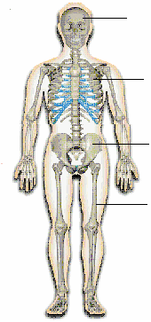
3) Aşağıda verilen iskelette gösterilen kemiklerin isimlerini yazınız?

4) Aşağıdaki tabloda verilen maddelerin iletkenlik veya yalıtkanlık durumunu ✓ işaretiyle belirtiniz.

Maddenin cinsi | İletken | Yalıtkan
Plastik
Çivi
Tuzlu su
Şekerli su
Asitli Su

5) Aşağıdaki kavramları eşleştiriniz.
Harf | Kas Çeşidi | Özellikleri
? | 1. Kalp kası | a. İstemli hareket eder, hızlı çalışır, çabuk yorulur, kol ve bacaklarda bulunur.
? | 2. Çizgili kas | b. İstem dışı hareket eder, sürekli çalışır, yorulmaz, iç organlarda bulunur.
? | 3. Düz kas | c. İstem dışı hareket eder, sürekli ritmik çalışır, yapısı çizgilidir.

6) Aşağıdaki şekilde uzun kemiğin yapısı verilmiştir. Şekil üzerine istenen kısımların adlarını yazınız.

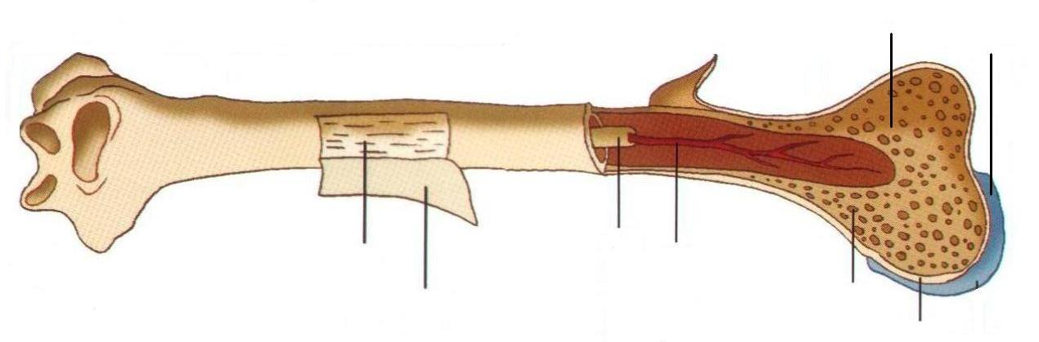

7) Aşağıda şekilleri verilen devre elemanlarının adlarını yazarak sembollerini çiziniz.
Devre elemanı | Adı | Sembolü



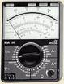

8) Aşağıdaki boşlukları kutulardaki uygun sözcüklerle tamamlayınız.
Direnç, iletken, raşitizm, çizgili, reosta, ampermetre, kemik büyümesi düz, yalıtkan,206, 300, sarı kemik iliği, kemik zarı, kırmızı kemik iliği

- İletkenlerin elektrik enerjisinin iletimine karşı gösterdiği zorluğa………………………….denir.
- …………………………ile bir direncin büyüklüğünü değiştire- rek elektrik akımını artırabilir ya da azaltabiliriz.
- Mide, karaciğer ve ince bağırsakta ……………….kaslar bulunur.
- D vitamini eksikliğinde ……………………………………. hastalığı görülür.
- Bakır tel …………………………………. yapıdadır.
- Uzun kemiğin süngerimsi dokusunda bulunan……………… …………………………….…………………. kan hücreleri üretir.
- Yetişkin bir insan vücudunda …………………….. adet kemik bulunur.
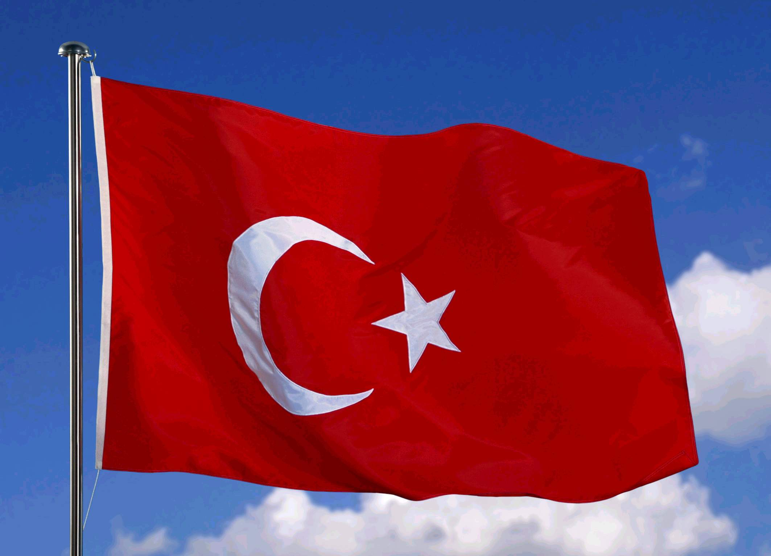
9)

K L M N

Şekildeki düzenekte test ucu telin hangi noktasına değerse, ampul en parlak yanar? Niçin?

10) Aşağıdaki elektrik devrelerinde kullanılmış beş ampulün parlaklıklarını büyükten küçüğe sıralayınız.
Nedenini açıklayınız.
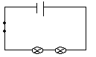
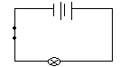

1 2 3

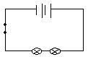

4 5

11) Aşağıdaki boşluğa çalışır vaziyette 4 pilli ve
3 ampullü bir devre şeması çiziniz.

12) Aşağıda verilen eklemler ile eklem çeşitlerini
eşleştiriniz.
Eklem
1. Kafatası eklemi
2. Omur eklemi
3. Omuz eklemi
4. Parmak eklemi
5. Leğen kemiği eklemi
Eklem çeşidi

a. Oynar eklem
b. Yarı oynar eklem
c. Oynamaz eklem

1. 2. 3. 4. 5.

13) İskelet sisteminin görevlerinden 4 tanesini maddeler halinde belirtiniz.

a.

b.

c.

d.

14) İletkenin direnci ile ilgili aşağıda verilen
bilgilerden hangisi yanlıştır?
A) Devrede kullanılan iletkenin direncinin artması ya da
azalması ampulün verdiği ışığın parlaklığını etkiler.
B) İletkenlerin direnci yalıtkanlara göre çok daha
büyüktür.
C) Ampulün de bir direnci vardır.
D) Elektrik devrelerinde kullanılan pillerin de direnci
vardır.

